Міністерство освіти і науки України

Національний університет «Львівська політехніка»

Кафедра систем штучного інтелекту

**Звіт**

**про виконання лабораторних та практичних робіт блоку № 6**

На тему:  «Динамічні структури (Черга, Стек, Списки, Дерево). Алгоритми обробки динамічних структур.»

***з дисципліни:*** «Мови та парадигми програмування»

до:

ВНС Лабораторної Роботи № 10

Алготестер Лабораторної Роботи № 5

Алготестер Лабораторної Роботи № 7-8

Практичних Робіт № 6

**Виконав:**

Студент групи ШІ-14

Смереканич Олег Тарасович

# **Тема роботи:**

Ознайомлення з динамічними структурами

# **Мета роботи:**

Ознайомитись з динамічними структурами, навчитись застосовувати на практиці набуті навчики.

# **Теоретичні відомості:**

1. Теоретичні відомості з переліком важливих тем:

* Тема №1: Списки
* Тема №2: Бінарне дерево

1. Індивідуальний план опрацювання теорії:

* Тема №1: Списки
  + Джерела Інформації:
    - <https://www.youtube.com/watch?v=-25REjF_atI>
  + Що опрацьовано:
    - Опрацьовано відео матеріали
    - Ознайомився з списками
  + Статус: Ознайомлений
  + Початок опрацювання теми: 1 грудня
  + Звершення опрацювання теми: 1 грудня
* Тема №3: Бінарне дерево
  + Джерела Інформації:
    - <https://www.youtube.com/watch?v=qBFzNW0ALxQ>
  + Що опрацьовано:
    - Опрацьовано відео матеріали
    - Ознайомився з бінарними деревами
  + Статус: Ознайомлений
  + Початок опрацювання теми: 2 грудня
  + Звершення опрацювання теми: 2 грудня

# **Виконання роботи:**

## **1. Опрацювання завдання та вимог до програм та середовища:**

Завдання №1 VNS Lab 10

* Варіант завдання 8
* Деталі завдання

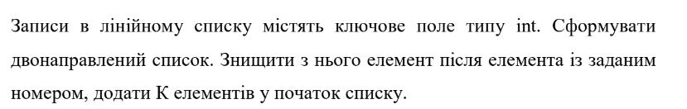

Завдання №2 Algotester Lab 5

* Варіант завдання 3
* Деталі завдання

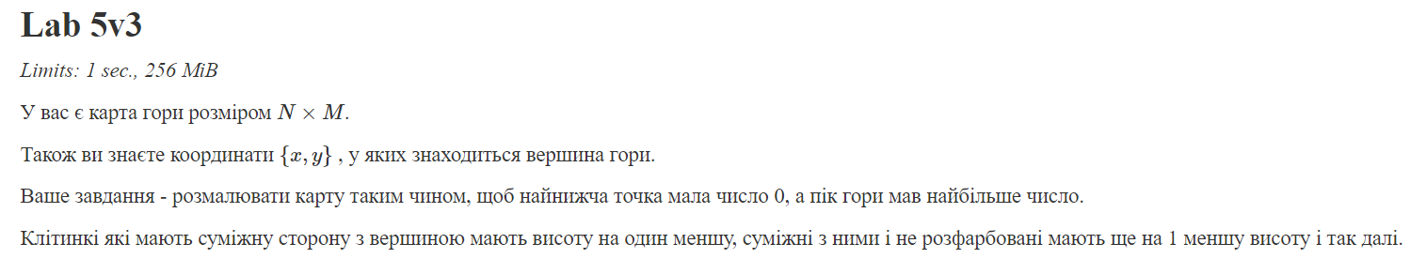

Завдання №3 Algotester Lab 7-8

* Варіант завдання 3
* Деталі завдання

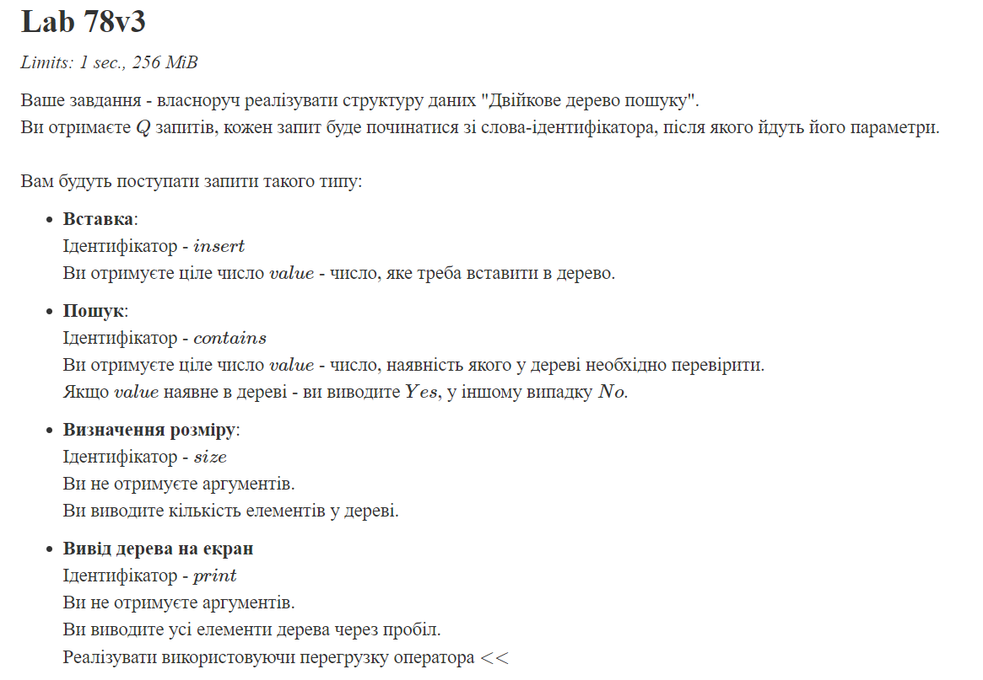

Завдання №4 Classpractice

* Варіант завдання Без варіанту
* Деталі завдання

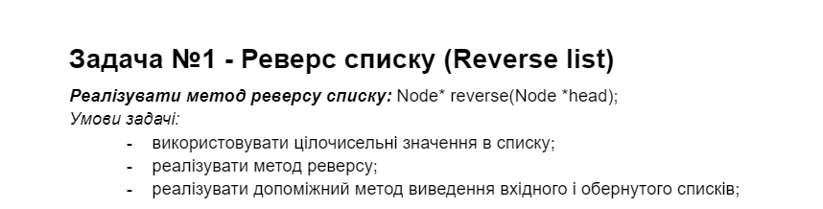

## **2. Дизайн та планована оцінка часу виконання завдань:**

Програма №1 VNS Lab 10

* Планований час на реалізацію 2 години

Програма №2 Algotester Lab 5

* Блок-схема

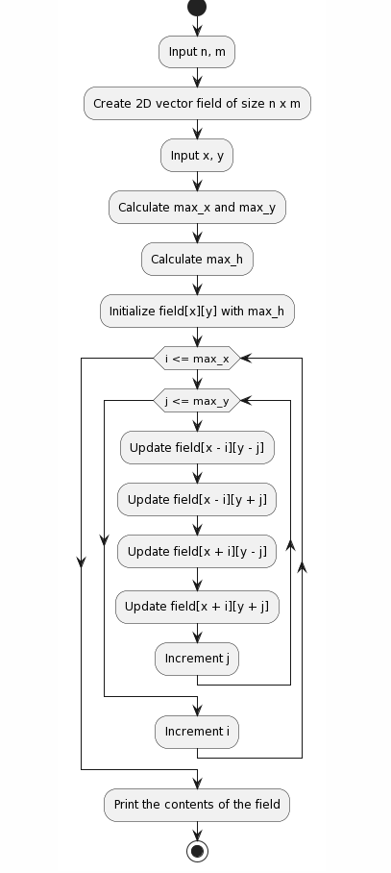Рисунок 1 Блок схема до програми №2ц

* Планований час на реалізацію 2 години
* Важливі деталі для врахування в імплементації

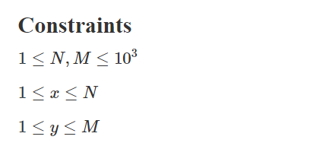

Програма №3 Algotester Lab 7-8

* Планований час на реалізацію 2 години
* Важливі деталі для врахування в імплементації

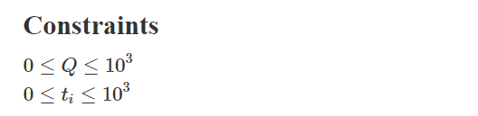

Програма №4 Classpractice

* Планований час на реалізацію 2 години

## **3. Конфігурація середовища до виконання завдань:**

Конфігурацій не потрібно

## **4. Код програм з посиланням на зовнішні ресурси:**

Завдання №1 VNS Lab 10

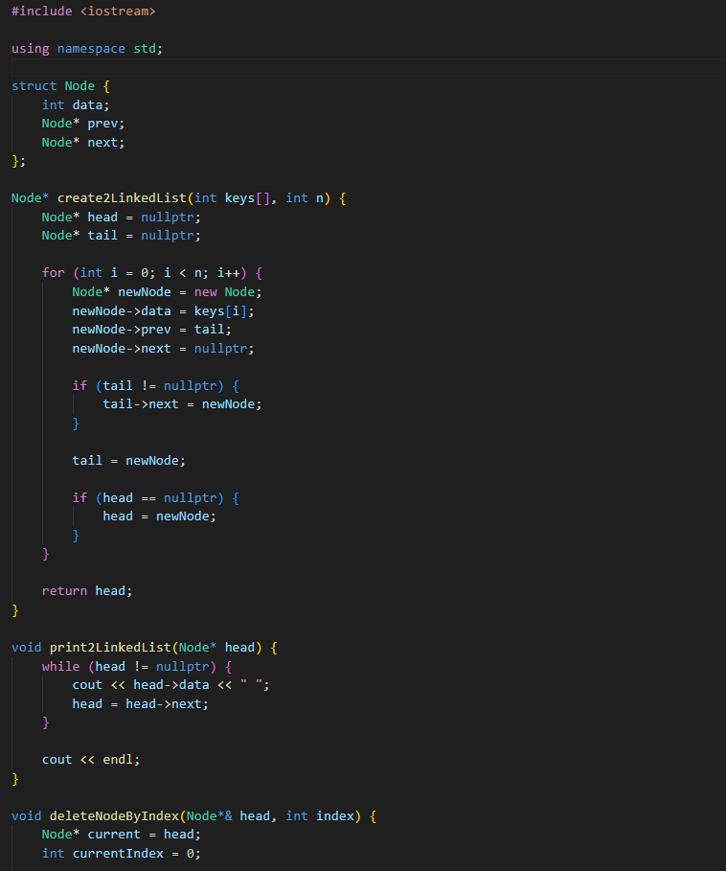

Рисунок 2 Код до програми №1

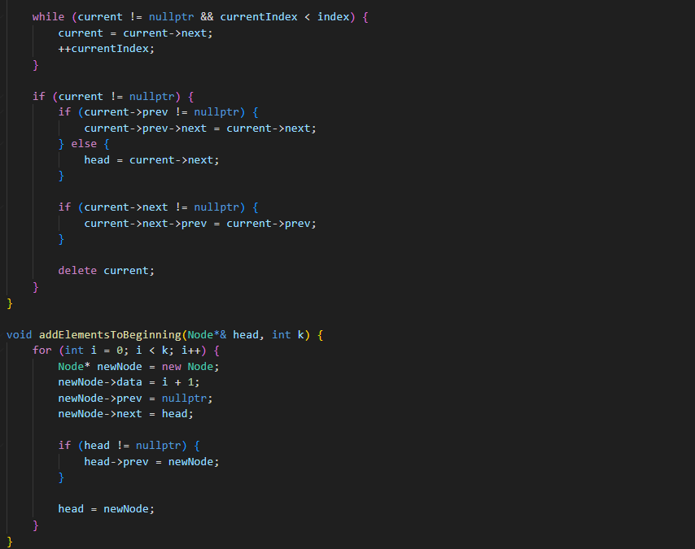

Рисунок 3 Код до програми №1

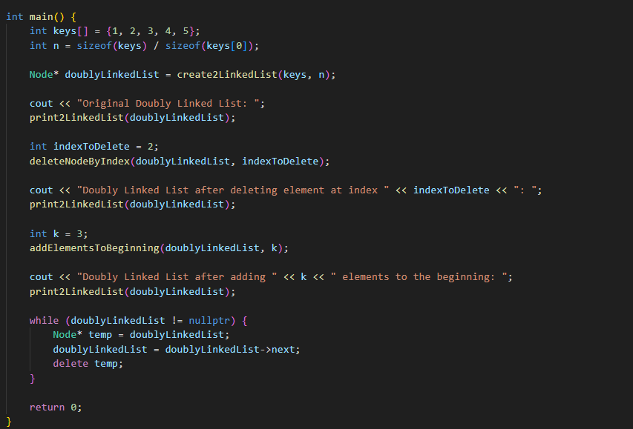

Рисунок 4 Код до програми №1

Програма написана на С++, функцією якої є реалізація двозв’язного списку, знищення в ньому елемента із заданим індексом та додавання у нього елементи на початок

Завдання №2 Algotester Lab 5

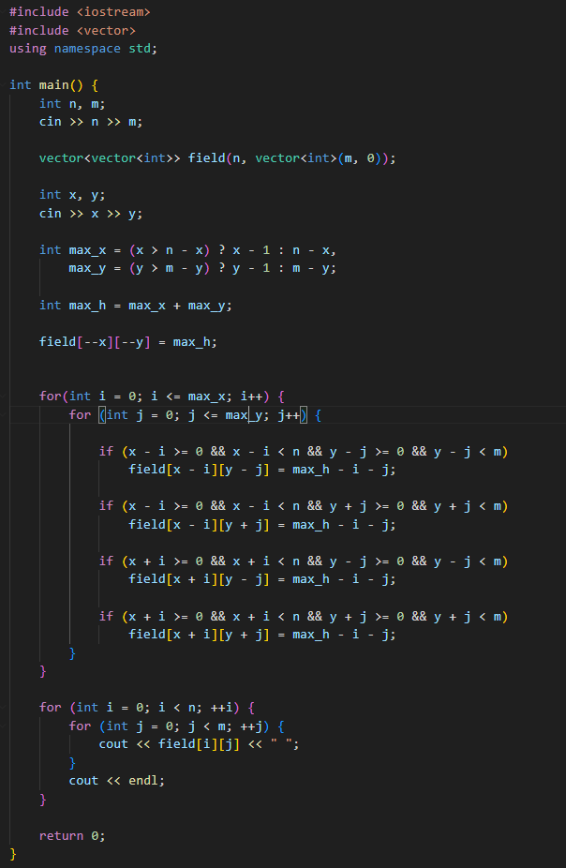

Рисунок 5 Код до програми №2

Програма написана на С++, функцією якої є розмалювати карту таким чином, щоб найнижча точка мала число 0, а пік гори мав найбільше число.

Завдання №3 Algotester Lab 7-8

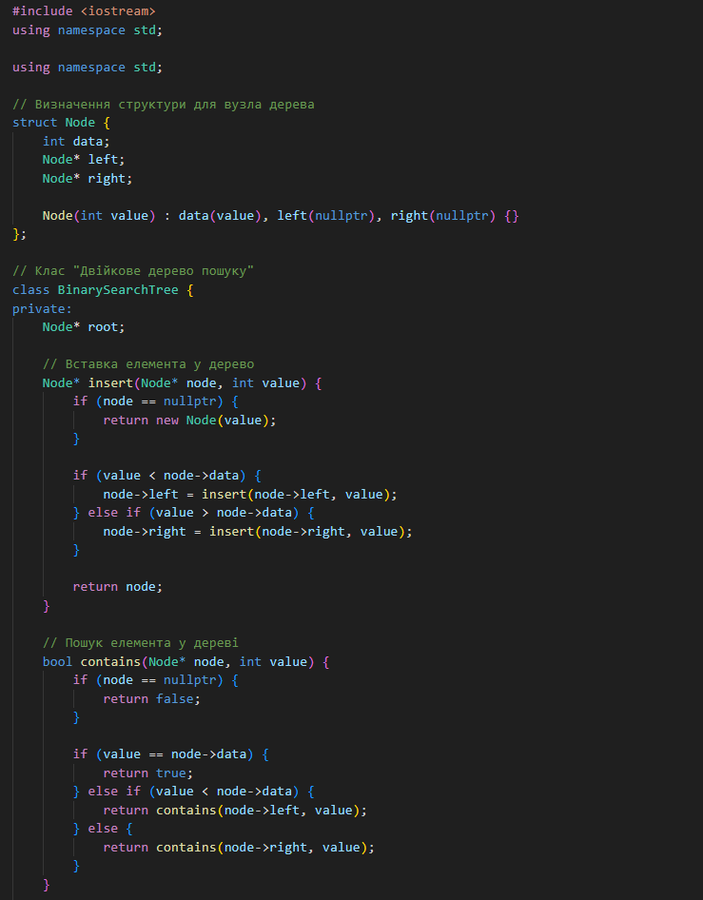

Рисунок 6 Код до програми №3

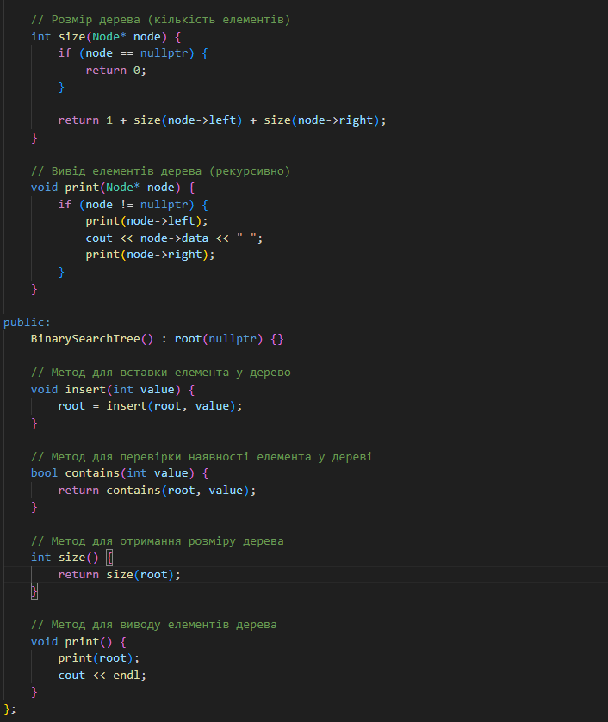

Рисунок 7 Код до програми №3

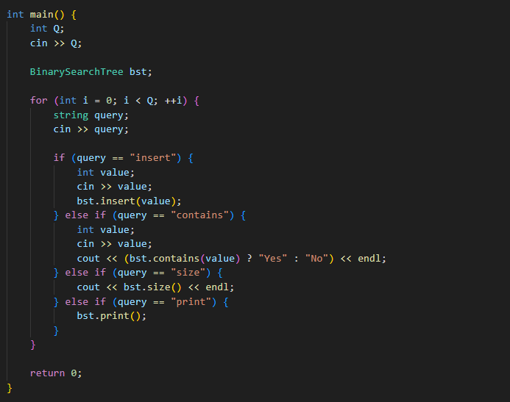

Рисунок 8 Код до програми №3

Програма написана на С++, функцією якої є реалізація бінарного дерева пошуку

Завдання №4 Classpractice

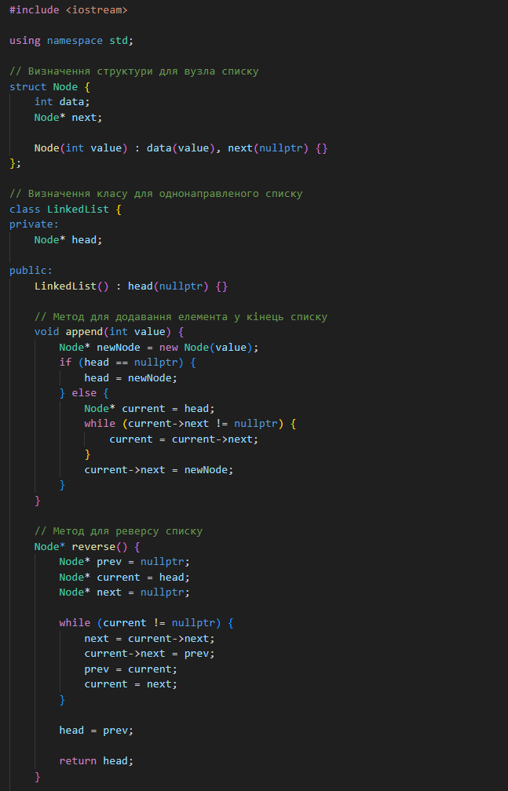

Рисунок 9 Код до програми №4

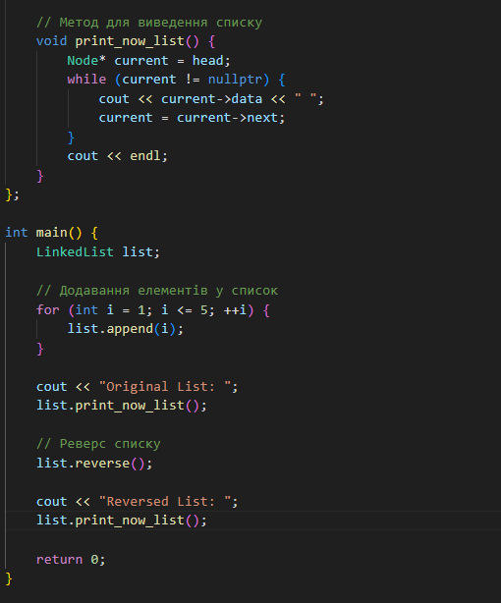

Рисунок 10 Код до програми №4

Програма написана на С++, функцією якої є реалізація реверсу списку

## **5. Результати виконання завдань, тестування та фактично затрачений час:**

Завдання №1 Деталі по виконанню і тестуванню програми

OUTPUT



Рисунок 11 Результат програми №1

Програма виконує реалізацію двонаправленого списку, видаляє з нього елементи, а також додає у нього елементи

Час затрачений на виконання завдання 2 години

Завдання №2 Деталі по виконанню і тестуванню програми

INPUT and OUTPUT

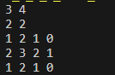

Рисунок 12 Результат програми №2

Програма карту за умовою після чого виводить результат

Час затрачений на виконання завдання 2 години

Завдання №3 Деталі по виконанню і тестуванню програми

INPUT and OUTPUT

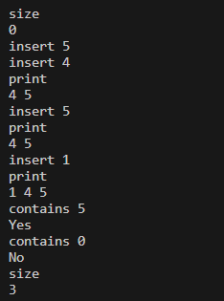

Рисунок 13 Результат програми №3

Програма виконує функцію бінарного дерева пошуку, виводить результати

Час затрачений на виконання завдання 2 години

Завдання №4 Деталі по виконанню і тестуванню програми



Рисунок 14 Результат програми №4

Програма виконує операцію розвороту списку і виводить результат

Час затрачений на виконання завдання 2 години

# **Висновки:**

На цій лаболаторній роботі я ознайомився з динамічними структурами, а також навчився застосовувати на практиці списки та бінарні дерева